附件1
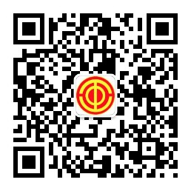
清新区总工会微信公众号二维码

